
《软件体系结构与设计》实习报告

题目： 软件体系结构建模

班级序号： 111162
学生姓名： 严思敏
任课教师： 尚建嘎

中国地质大学信息工程学院软件工程系
2018年10月

一、引言
实习目的
基于阿里云简单队列服务的消息中间件，使用 Java，C#或者其他语言分别编写一个发送程序和接收程序（构建两个进程或者程序，一个用于发送消息（发到云端队列），一个用于接收消息（从云端队列订阅下来），实现进程间的通信功能，拷贝接收程序并更改端口，实现多对多的进程通信，并进行测试。
实习时间
2018.9.27
实习地点
信息楼201

二、实习内容

2. SQS技术
基于阿里云简单队列服务的消息中间件，使用 Java，C#或者其他语言分别编写一个发送程序和接收程序（构建两个进程或者程序，一个用于发送消息（发到云端队列），一个用于接收消息（从云端队列订阅下来），实现进程间的通信功能，拷贝接收程序并更改端口，实现多对多的进程通信，并进行测试。

三、实现与实验

3.1 软件实现
1.搭建阿里云的消息服务环境
2.用Java实现进程间的通信功能

3.2 实验环境

Windows10 eclipse Aliyun

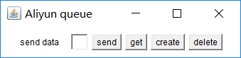

3.3 实验步骤
1.创建阿里云账号
2.按照提示搭建环境
3.体验示例代码
4.写出一个GUI小程序，将示例代码中的各个Java文件融汇到小程序中，实现进程间的通信。

四、结果与讨论

4.1 结果

1.创建队列

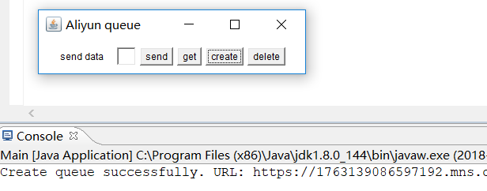
- 发送消息

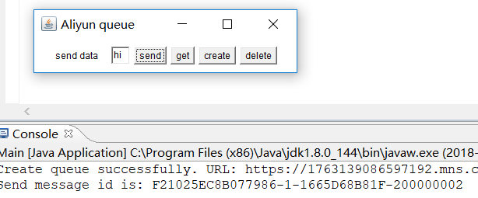
- 取消息

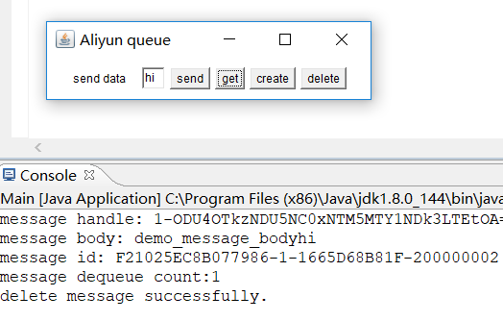
- 删除队列

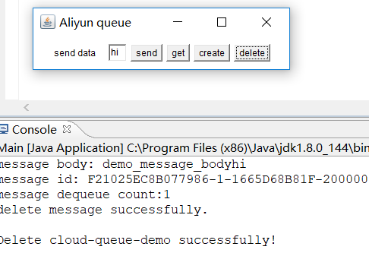

4.2 讨论
该程序已基本达到实验要求，她能够实现进程间的通信，可以创建多个队列，并删除，而且这些操作都不需要在程序运行期间同一时间完成，还可以发送和取出数据。还可以在不删除队列的情况下关闭程序，并在下次打开程序时再删除队列。
- 总结

由于传入队列的数据不在主机上，所以该技术可以用于离线接收消息或者云备份。
另外感谢本次实习中耐心帮助我的老师、助教以及同学。

参考文献：
《软件体系结构与设计实用教程》 尚建嘎，张剑波，袁国斌
源代码：
https://github.com/IAmSmantha/MNS-SQS

